**Main Lab 4: Hardness Test**

곽진 21900031

1. **실험 결과 (Experimental Results)**

표1은 실험을 통해 얻은 재료에 따른 로크웰 경도이며 브리넬 경도로 환산하는 수식은 다음과 같다. 로크웰 스케일에 따라 환산 공식이 상이하다. C 스케일의 경우

$H_{B}={\left\{\frac{H_{RC}+192}{88.3}\right\}}^{6.21}$ 로 나타내며 B 스케일의 경우는 $H_{B}=\frac{H_{RB}+273}{6.49-0.048H_{RB}}$ 로 나타낸다.

표 Experimental data of Rockwell hardness test

|  |  |  |  |  |  |  |
| --- | --- | --- | --- | --- | --- | --- |
| **시편** | **로크웰 스케일** | **1** | **2** | **3** | **로크웰 경도 평균 $±$ 표준편차** | **브리넬 경도 환산값** |
| **HRC 표준시편**  **(Standard specimen C, 기준값 HRC 62.4)** | C | 62.3 | - | - | 62.3 $±$ 0 | 712.5 |
| **HRB 표준시편 (Standard specimen B, 기준값 HRB 91.4)** | B | 91.7 | - | - | 91.7 $±$ 0 | 174.6 |
| **SCM 440** | C | 21.5 | 21.5 | 22.7 | 21.9 $±$ 0.566 | 243.3 |
| **SCM 440,  퀜칭 & 템퍼링** | C | 36.5 | 37.5 | 36.5 | 36.8 $±$ 0.471 | 370.0 |
| **SCM 440, 고주파** | C | 25.5 | 39.0 | 37.0 | 33.8 $±$ 5.95 | 340.9 |
| **SCM415** | C | - | - | - | - | - |
| **SCM415, 침탄** | C | 56.4 | 58.0 | 56.6 | 57 $±$ 0.712 | 625.1 |
| **SM45C** | C | 19.0 | 16.6 | 18.0 | 17.9 $±$ 1.21 | 216.2 |
| **SM45C, 퀜칭 & 템퍼링** | C | 23.4 | 25.5 | 25.0 | 24.6 $±$ 0.896 | 266.1 |
| **SM45C, 고주파** | C | 36.0 | 41.5 | 42.1 | 39.9 $±$ 2.75 | 401.5 |
| **SS400** | B | 84.5 | 86.6 | 88.5 | 86.5 $±$ 1.63 | 153.9 |
| **GC200** | B | 97.5 | 99.0 | 97.0 | 97.8 $±$ 0.850 | 206.7 |
| C | 16.7 | 15.6 | 17.0 | 16.4 $±$ 0.602 | 207.2 |
| **AL-6061-O** | B | - | - | - | - | - |
| **AL-6061-T6** | B | 52.5 | 52.7 | 52.5 | 52.6 $±$ 0.094 | 82.1 |

1. **고찰 사항 (Discussions)**
   * 1. **기준 시험편에 대한 경도 측정값을 교정성적서의 값과 비교하라**

표준 시편의 로크웰 C 경도는 62.4, 로크웰 B 경도는 91.4이다. 이에 대한 PRE는 각 0.160%, 0.328%이며 95% 신뢰도를 갖는 범위에서 75% 오차를 고려하는 $62.4±2.54$ 조건을 만족하기 때문에 신뢰 가능한 실험임을 확인할 수 있다.

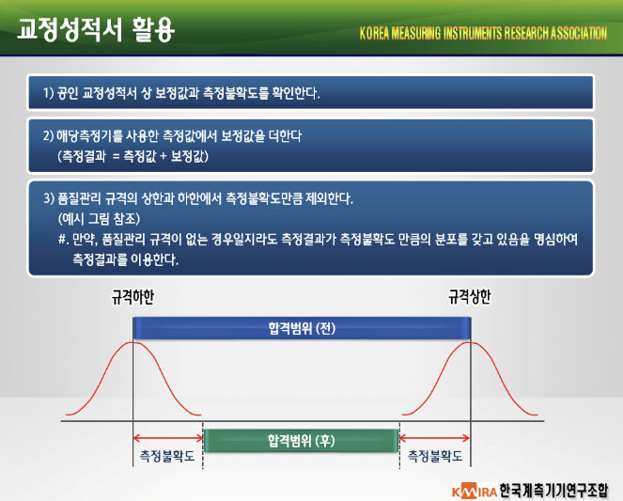

그림 교정 성적서 활용

* + 1. **실험에 근거하여 금속들의 경도 값을 비교 분석하라**

침탄 처리를 거친 SCM415가 약 625HB의 경도를 갖으므로 실험한 시편 중 가장 큰 경도 값을 가졌다. 열처리를 하지 않은 시편 기준으로 경도는  
알루미늄, SS400, GC200, SCM440 순으로 증가하는 것을 볼 수 있었다. 이는 대게 재료 전체가 응력에 저항하는 탄성계수 순으로 봐도 결과가 비슷하다. 다만 GC200은 비균일 재료로 최대 압축 응력이 높기 때문에 SS400보다 더 높은 경도가 나왔다고 추측할 수 있다.

* + 1. **GC200의 경도 스케일을 B로 할지, C로 할지에 대해 판단하라**

GC200의 표준 브리넬 경도는 170~230이다. 로크웰 경도 스케일 B와 C 모두 표준 경도 범위 내에 있다. 다만 B 스케일로 경도 시험을 하였을 때 표준 편차는 0.850이며 C 스케일은 0.602이다. 다만 이 표준편차를 스케일에 따라 브리넬 경도로 변환하여 보았을 때 B는 42.46HB, C 스케일은 126.9HB 차이를 띈다. 따라서 정밀성을 따져보았을 때 B 스케일로 실험을 진행하였을 때 약 3배가량 평균에 가까이 분포해 있는 것을 확인할 수 있다.   
따라서 GC200의 로크웰 경도 스케일은 B로 하는 것이 알맞다.

* + 1. **열처리 종류에 따른 경도값 변화를 비교 분석하라**

본 실험에서 비교할 수 있는 열처리 종류는 조질 처리(이하 QT)와 고주파 열처리가 있다. 또한 두 종류의 열처리와 일반적인 강까지 비교할 수 있는 재료는 SCM440과 SM45C가 있다.   
SCM440은 기계구조용 합금강이며 실험 값을 브리넬 경도로 환산하여 보았을 때 QT처리한 재료와 고주파 열처리를 통하여 약 100HB가량 경도가 증가한 것을 볼 수 있다. 탄소 함유량이 0.45%인 SM45C는 고주파 열처리를 통하여 기존에 약 220HB에서 400HB가 넘는 경도를 갖게 되었다.   
열처리를 하면 경도가 높아지는 것을 실험을 통해 알 수 있었다. 다만 재료 시편에 따라 조질 처리 또는 고주파 열처리에 따른 경도 변화가 다르기 때문에 재료의 특성(탄소 함유량 등)을 파악한 후 알맞은 열처리 기법을 도입하여야 한다.

Reference

[1] http://www.kmira.or.kr/notice/download/read.jsp?reqPageNo=1&no=7